

МИНИСТЕРСТВО ОБРАЗОВАНИЯ И НАУКИ

РЕСПУБЛИКИ ДАГЕСТАН

# **МКОУ «Чанкурбенская сош»**

# Россия, Республика Дагестан, 368207 Буйнакский район сел. Чанкурбе, chancurbe_school@mail.ru

№_____ «_15_»__март_2020 г__ План мероприятий по противодействию идеологию терроризму и экстремизму за 1 квартал 2020г.

|  |  |  |  |  |
| --- | --- | --- | --- | --- |
| № | Проводимые мероприятия | Класс | Сроки | Ответственные |
| 1 | Классные часы на тему: «Осторожно, терроризм!» «Нет терроризму»  «Вместе против террора».  «Терроризм». | 1-2  3-4  5-7  8-9 | Январь Март | Зам.по ВР  Классные руководители |
| 2 | Круглый стол с приглашением работников правоохранительных органов и психолога «Терроризм: сущность и способы противодействия» | 9-11 | Февраль | Зам.по ВР  вожатые |
| 3 | Памятка «О действиях граждан при установлении уровней террористической опасности. | 1-11 | март | Зам.по ВР  Классные руководители |
| 4 | Соблюдение пропускного режима.  Контроль над пребыванием посторонних лиц на территории и в здании школы. | 9-11 | Январь Март | Зам.по безопасности |
| 5 | Конкурс плакатов направленных на профилактику терроризма и экстремизма «Мы разные, но мы вместе против террора». | 4-8 | Февраль | Вожатая |
| 6 | Беседы с учащимися по безопасному использованию сети Интернет. Просмотр видео-фильмов по противодействие экстремизму и профилактике терроризма. | 1-11 | Март | Чупалаева Р.А. Классные руководители |
| 7 | Родительское собрание на тему «Безопасное использование детьми интернета». |  | Февраль | Зам.по ВР Классные руководители |

Информация о проделанной работе с учащимися по противодействию идеологии терроризму и экстремизму в МКОУ «Чанкурбенская СОШ» за 1 квартал 2020г.

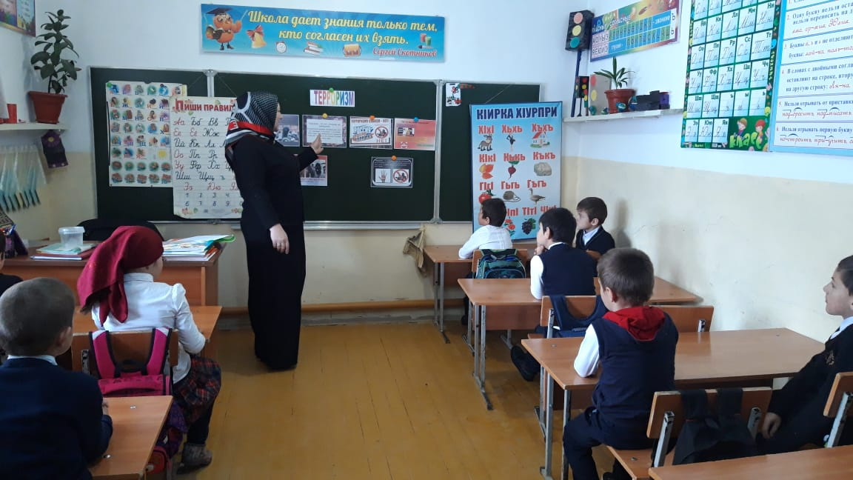 13.01.2020г. Классный руководитель Акаева А.ДЖ. провела классный час на тему «Терроризм!»

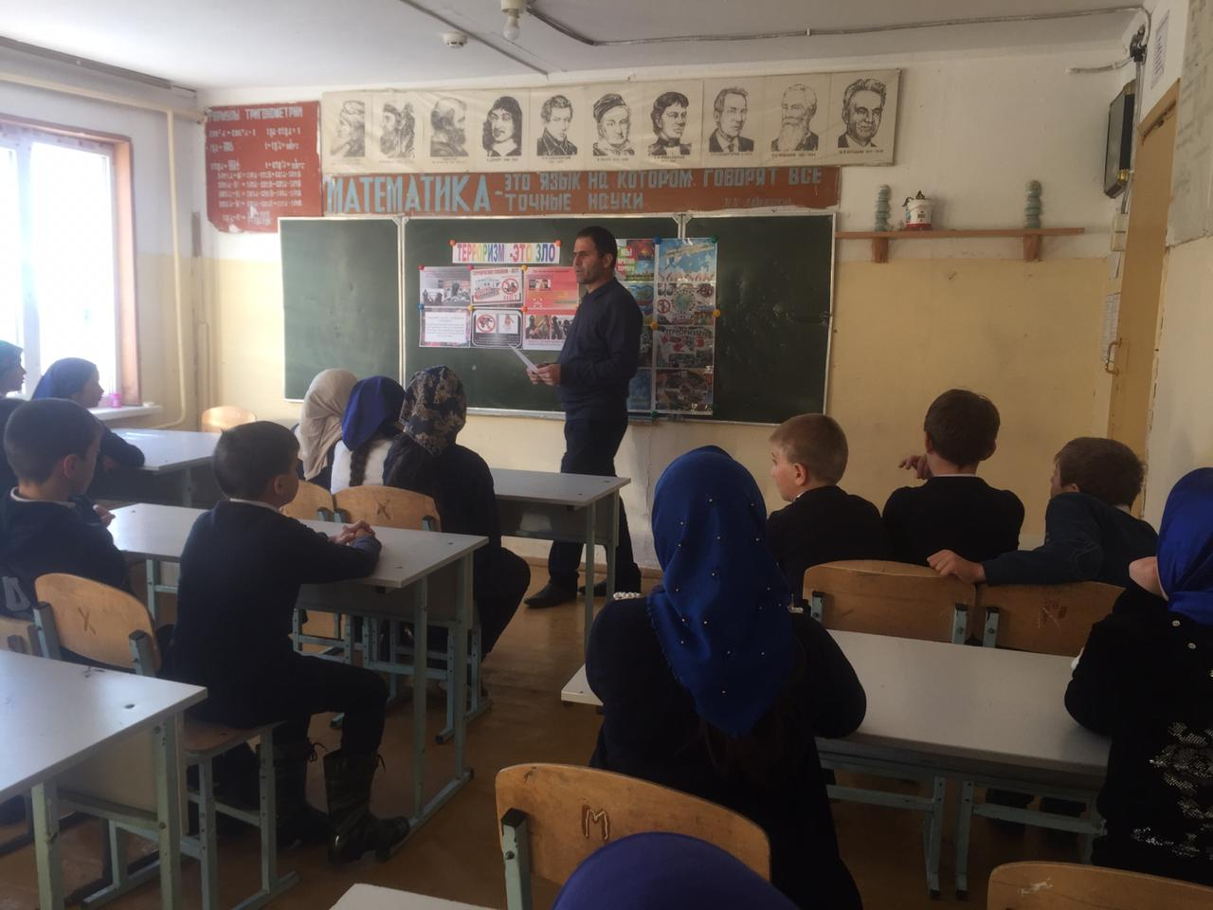

17.02.2020г. Классный руководитель Султанахмедов А.Ш. в 9 классе провел классный час с приглашением руководителя безопасности Насирханова З.М.на тему «Терроризм».

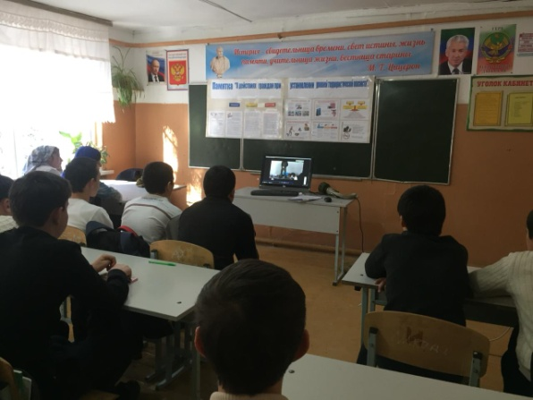

25.02.2020г. С целью ознакомления учителей и учащихся с практическими знаниями при возникновении экстремальных ситуаций провели учебное тренировочные беседы работниками школ и с учащимися «О действиях граждан при установлении уровней террористической опасности».

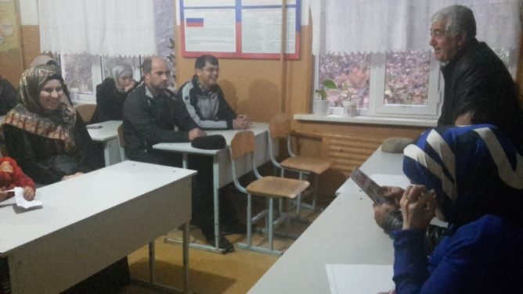

28.02.2020г. Мамаев С.Г по профилактике антитерроризма проводится также с родителями на родительских собраниях.

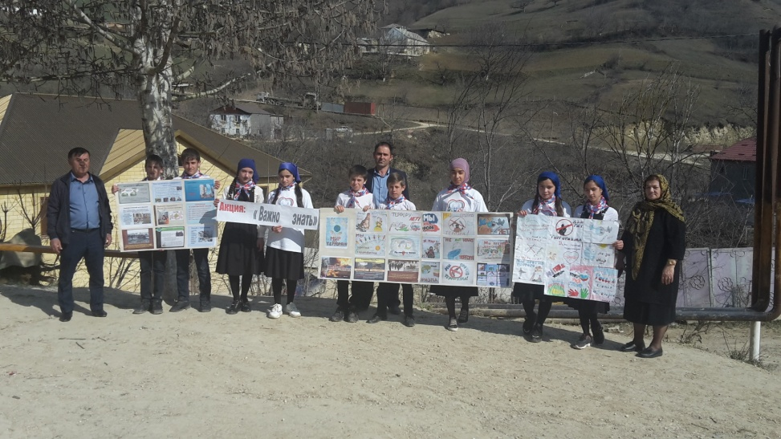

Акция « Важно знать».

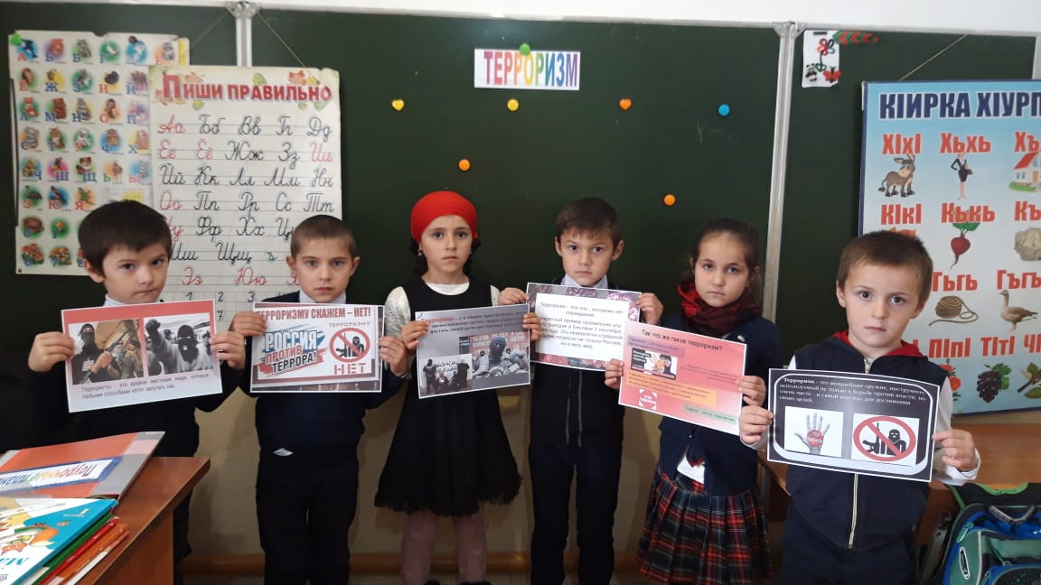

Постоянно осуществляется контроль над пребыванием посторонних лиц на территории и в здании школы.